Obsługa aplikacji:  
  
w zakładce dodajemy autobus kursujący w naszym mieście.  
Przypisujemy do niego numer linii, opcjonalnie możemy również przypisać zdjęcie busa poprzez podanie w polu „Zdjęcie” adresu url  
W zakładce Lista autobusów mamy podgląd na autobusy które kursują już po naszym mieście, informację o linii oraz grafikę. W przypadku zmiany linii lub autobusu możemy edytować informacje w prosty sposób poprzez kliknięcie przycisku usuń, bądź możemy usunąć autobus wyłączony z ruchu poprzez kliknięcie „usuń”

W zakładce Zarejestruj kierowcę MPK dodajemy kierowcę poprzez podanie informacji takich jak imię nazwisko pesel oraz numer linii

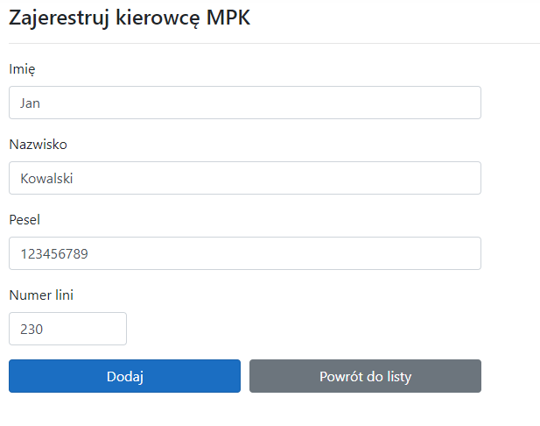

W zakładce Lista kierowców mamy podgląd na Kierowców zatrudnionych przez MPK